上机题：

求解Poisson方程
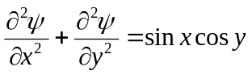，
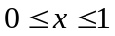， 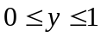，
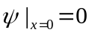， 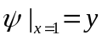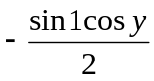，
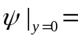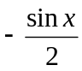， 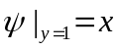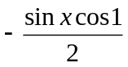，
描出等值线：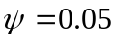, 0.2, 0.5, 0.75, 1.
要求所用方法：(1) Jacobi, G-S选一；SOR，线SOR，块SOR选一。迭代法要求误差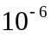；
(2) CG方法，MG方法选一。
报告要求：1）简述问题的性质、求解原则；
2）列出全部计算公式和步骤；
2）表列出程序中各主要符号和数组意义；
3）计算结果与精确解比较
4）结果分析（方案选择、比较、讨论、体会、建议等）；
5）附源程序。

